Ngày giảng: / /2023
TIẾT 22. BÀI 11. PHÒNG VÀ TRỊ BỆNH CHO VẬT NUÔI
I. MỤC TIÊU BÀI HỌC: Sau bài học này học sinh phải:
1. Kiến thức
- Nêu được vai trò của việc phòng và trị bệnh cho vật nuôi
- Trình bày được các nguyên nhân gây bệnh và các biện pháp phòng, trị bệnh cho vật nuôi
2. Năng lực
2.1. Năng lực công nghệ
- Nhận thức công nghệ: - Nhận biết được vai trò của việc phòng và trị bệnh cho vật nuôi. các nguyên nhân gây bệnh và các biện pháp phòng, trị bệnh cho vật nuôi
- Sử dụng công nghệ: Thực hiện các biện pháp phòng và trị bệnh cho vật nuôi
2.2. Năng lực chung
- Năng lực tự chủ, tự học.
- Năng lực giao tiếp và hợp tác: Biết sử dụng thông tin để trình bày, thảo luận các vấn đề liên quan đến phòng và trị bệnh cho vật nuôi, lắng nghe và phản hồi tích cực trong quá trình hoạt động nhóm
- Năng lực giải quyết vấn đề: Giải quyết được các tình huống đặt ra.
3. Phẩm chất
- Chăm chỉ: Có ý thức vận dụng kiến thức về phòng và trị bệnh vật nuôi vào thực tiễn
- Trách nhiệm: Tích cực trong các hoạt động. Có ý bảo vệ môi trường trong chăn nuôi.
II. THIẾT BỊ DẠY HỌC VÀ HỌC LIỆU
1. Chuẩn bị của giáo viên
- Giấy A4. Phiếu học tập.Bài tập. Ảnh, power point.
2. Chuẩn bị của HS
- Dụng cụ học tập phục vụ cho quá trình hoạt động nhóm
- Học bài cũ. Đọc trước bài mới.
III. TIẾN TRÌNH DẠY HỌC
Hoạt động 1: Giới thiệu bài mới(3’)
a.Mục tiêu: khơi gợi nhu cầu tìm hiểu về phòng trị bệnh cho vật nuôi
b. Nội dung: HS giải quyết được tình huống
GV đưa ra tình huống như sau: Quan sát hình ảnh sau
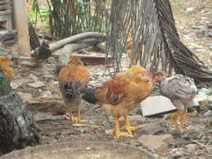
Em có biết con gà nào bị bệnh không? Tại sao
GV yêu cầu HS cùng bàn trao đổi thảo luận nhóm với nhau. Thời gian 1 phút.
HS tiếp nhận tình huống
c. Sản phẩm: Báo cáo hoạt động nhóm.
HS giải quyết được tình huống: Có xác định con gà bị bệnh
d. Tổ chức hoạt động
Chuyển giao nhiệm vụ
GV yêu cầu HS quan sát và thảo luận trao đổi nhóm cặp bàn, giải quyết tình huống
trên trong thời gian 1 phút.
HS tiếp nhận nhiệm vụ.
Thực hiện nhiệm vụ
HS quan sát, trao đổi nhóm cặp bàn, trả lời câu hỏi.
Báo cáo, thảo luận
GV yêu cầu đại diện nhóm trình bày, nhóm khác nhận xét và bổ sung.
Đại diện nhóm trình bày, nhóm khác nhận xét và bổ sung.
Kết luận và nhận định
GV nhận xét trình bày của HS.
GV chốt lại kiến thức.
GV vào bài mới: Vì sao vật nuôi bị bệnh? Những biện pháp nào thường được dùng để phòng trị bệnh cho vật nuôi. Việc phòng, trị bệnh có vai trò như thế nào đối với vật nuôi? Để trả lời câu hỏi này thì chúng ta vào bài hôm nay.
Hoạt động 2: Hình thành kiến thức mới
Nội dung 1. Tìm hiểu vai trò của phòng trị bệnh cho vật nuôi (8’)
a.Mục tiêu: Nêu được vai trò của việc phòng và trị bệnh cho vật nuôi
b. Nội dung: HS hoàn thành trả lời câu hỏi
Quan sát hình 11.1 và nêu một số biểu hiện bệnh của mỗi loại vật nuôi.
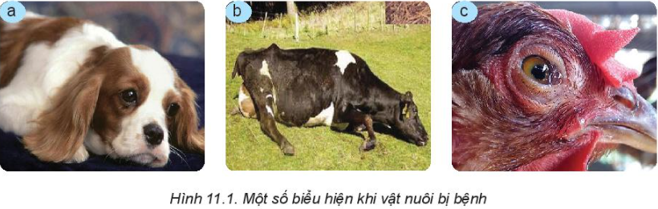
c. Sản phẩm: Báo cáo hoạt động nhóm.
Biểu hiện bệnh của mỗi loại vật nuôi:
- Hình 11.1a. buồn bã.
- Hình 11.1b. bại liệt.
- Hình 11.1c: chảy nước mắt
Bệnh là trạng thái không bình thường của vật nuôi, thường có những biểu hiện như buồn bã, chậm chạp, giảm hoặc bỏ ăn, sốt, chảy nước mắt, nước mũi, tiêu chảy, ho, bại liệt,…
d. Tổ chức hoạt động
Hoạt động của GV và HS | Nội dung cần đạt
Chuyển giao nhiệm vụ  GV yêu cầu HS quan sát và thảo luận trao đổi nhóm cặp bàn, trả lời câu hỏi trên trong thời gian 2 phút.  HS quan sát và tiếp nhận nhiệm vụ.  Thực hiện nhiệm vụ  HS quan sát, trao đổi nhóm cặp bàn, hoàn thành PHT trên.  Báo cáo, thảo luận  GV yêu cầu đại diện nhóm trình bày, nhóm khác nhận xét và bổ sung.  Đại diện nhóm trình bày, nhóm khác nhận xét và bổ sung.  GV: Phòng và trị bệnh có tác dụng như thế nào  1-2 HS trả lời. HS khác nhận xét và bổ sung.  Kết luận và nhận định  GV nhận xét trình bày của HS.  GV chốt lại kiến thức. HS ghi vở | I.Vai trò của phòng trị bệnh cho vật nuôi  Bệnh là trạng thái không bình thường của vật nuôi, thường có những biểu hiện như buồn bã, chậm chạp, giảm hoặc bỏ ăn, sốt, chảy nước mắt, nước mũi, tiêu chảy, ho, bại liệt,…  *Tác dụng của phòng trị bệnh cho vật nuôi  - Tăng cường sức khỏe, sức đề kháng cho vật nuôi, giúp vật nuôi giảm khả năng nhiễm bệnh  - Tiêu diệt mầm bệnh, hạn chế sự tiếp xúc của vật nuôi với nguồn bệnh, ngăn ngừa sự lây lan dịch bệnh  - Tiêm vắc xin cho vật nuôi  - Giảm tác hại của bệnh, giúp vật nuôi nhanh hồi phục
Nội dung 2. Tìm hiểu một số nguyên nhân gây bệnh cho vật nuôi(10’)
a.Mục tiêu: Trình bày được nguyên nhân gây bệnh cho vật nuôi
b. Nội dung: HS quan sát hình ảnh và trả lời câu hỏi PHT1
PHIẾU HỌC TẬP 1
1. Quan sát Hình 11.2, nêu các nguyên nhân chính gây bệnh cho vật nuôi và cho ví dụ minh họa.
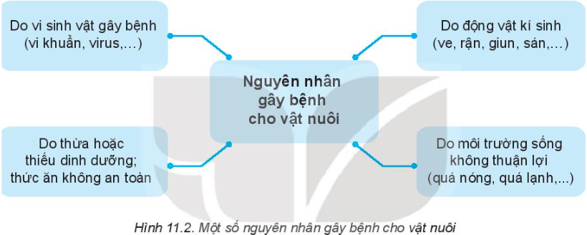2. Xác định nguyên nhân gây bệnh (cột B) tương ứng với từng bệnh ở cột (A) trong bảng dưới đây:
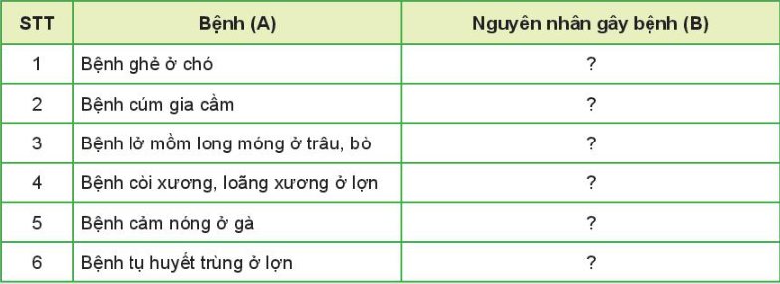c. Sản phẩm: Báo cáo hoạt động nhóm và hoàn thành PHT2
1.
Các nguyên nhân chính gây bệnh cho vật nuôi:
+ Do vi sinh vật gây bệnh (vi khuẩn, virus,...).
+ Do thừa hoặc thiếu chất dinh dưỡng; thức ăn không an toàn.
+ Do động vật kí sinh (ve, rận, giun, sán,...).
+ Do môi trường sống không thuận lợi (quá nóng, quá lạnh).
2. 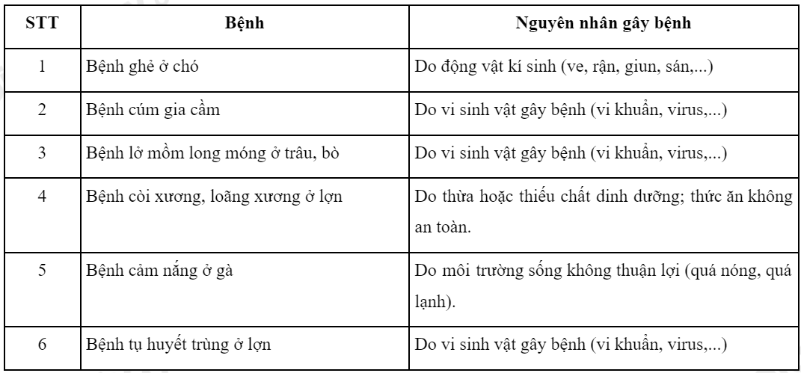d. Tổ chức hoạt động
Hoạt động của GV và HS | Nội dung cần đạt
Chuyển giao nhiệm vụ  GV đưa ra PHT số 1  GV chia lớp thành các nhóm, yêu cầu các nhóm tiến hành thảo luận và hoàn thành yêu cầu của PHT số 1  HS nhận nhiệm vụ học tập  Thực hiện nhiệm vụ  HS nhận nhóm, tiến hành thảo luận và hoàn thành yêu cầu PHT số 1  GV theo dõi, giúp đỡ các nhóm gặp khó khân.  Báo cáo, thảo luận  GV yêu cầu đại diện nhóm trình bày, nhóm khác nhận xét và bổ sung.  Đại diện nhóm trình bày, nhóm khác nhận xét và bổ sung.  GV: Nêu nguyên nhân, biểu hiện và tác hại của một số bệnh do vi sinh vật gây ra trên vật nuôi. Tại sao bệnh do vi sinh vật lại nguy hiểm?  1-2 HS trả lời. HS khác bổ sung.  Nguyên nhân của một số bệnh do vi sinh vật gây ra trên vật nuôi: Do môi trường sống, thức ăn của vật nuôi không đảm bảo vệ sinh, các loại vi khuẩn, virus, nấm tấn công; Do lây chéo từ các vật nuôi nhiễm bệnh khác.  - Biểu hiện của một số bệnh do vi sinh vật gây ra trên vật nuôi: lở loét da, tiêu chảy, bỏ ăn, sốt, ho, bại liệt,...  - Tác hại của một số bệnh do vi sinh vật gây ra trên vật nuôi:  + Làm ốm, chết nhiều vật nuôi.  + Tốn kém cho việc phòng trị bệnh.  - Bệnh do vi sinh vật lại nguy hiểm vì bệnh do vi sinh vật gây ra thường lây lan nhanh, gây thiệt hại lớn về kinh tế và khó điều trị được bằng kháng sinh; có thể gây chết vật nuôi.  Kết luận và nhận định  GV nhận xét trình bày của HS. GV chốt lại kiến thức.  HS nghe và ghi nhớ, ghi nội dung vào trong vở. | II.Một số nguyên nhân gây bệnh cho vật nuôi  - Do vi sinh vật gây bệnh(vi khuẩn, vi rút…)  - Do động vật kí sinh(ve, rận…)  - Do thừa hoặc thiếu chất dinh dưỡng, thức ăn không an toàn  - Do môi trường sống không thuận lợi(quá nóng, quá lạnh…)
Nội dung 3. Tìm hiểu một số biện pháp phòng và trị bệnh cho vật nuôi(12’)
a.Mục tiêu: Trình bày một số biện pháp phòng và trị bệnh cho vật nuôi
b. Nội dung: HS quan sát hình ảnh và trả lời câu hỏi PHT2
PHIẾU HỌC TẬP 2
1. Quan sát Hình 11.3 và nêu một số biện pháp phòng bệnh cho vật nuôi.
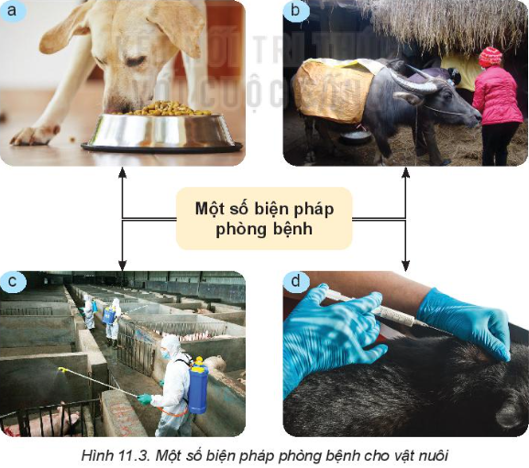
2.Nêu một số biện pháp trị bệnh cho vật nuôi và ý nghĩa của các biện pháp đó.
c. Sản phẩm: Báo cáo hoạt động nhóm và hoàn thành PHT2
1.Một số biện pháp phòng bệnh cho vật nuôi:
- Hình 11.3a: Nuôi dưỡng tốt: cho vật nuôi ăn uống đầy đủ, thức ăn và nước uống đảm bảo vệ sinh.
- Hình 11.3b: Chăm sóc chu đáo: thực hiện chăm sóc phù hợp với từng đối tượng vật nuôi, đảm bảo chuồng nuôi ấm vào mùa đông, thoáng mát về mùa hè, không quá nóng, không quá lạnh.
- Hình 11.3c: Vệ sinh môi trường sạch sẽ: đảm bảo vệ sinh chuồng nuôi và môi trường xung quanh, thực hiện tốt việc thu gom và xử lí chất thải chăn nuôi.
- Hình 11.3d: Tiêm phòng vaccine đầy đủ theo quy định.
2. Trị bệnh cho vật nuôi
- Trị bệnh(chữa bệnh) là các biện pháp giúp vật nuôi khỏi bệnh như dùng thuốc, phẫu thuật…
- Khi vật nuôi có các biểu hiện của bệnh phải liên hệ ngay với cán bộ thú ý gần nhất để điều trị kịp thời.
- Định kì tẩy giun, sán và kí sinh trùng ngoài ra.
d. Tổ chức hoạt động
Hoạt động của GV và HS | Nội dung cần đạt
Chuyển giao nhiệm vụ  GV yêu cầu HS quan sát và thảo luận trao đổi nhóm cặp bàn, trả lời PHT trong thời gian 4 phút.  HS quan sát và tiếp nhận nhiệm vụ.  Thực hiện nhiệm vụ  HS quan sát, trao đổi nhóm cặp bàn, hoàn thành trả lời câu hỏi trên.  Báo cáo, thảo luận  GV yêu cầu đại diện nhóm trình bày, nhóm khác nhận xét và bổ sung.  Đại diện nhóm trình bày, nhóm khác nhận xét và bổ sung.  GV: Nêu tá dụng của một số loại vắc xin trong phòng bệnh cho vật nuôi  1-2 HS trả lời. HS khác nhận xét và bổ sung  Tác dụng của một số loại vaccine trong phòng bệnh cho vật nuôi:  - Vacxin H5N1 phòng chống cúm gia cầm.  - Vaccine LMLM AVAC-V6 FMD Emulsion type O phòng bệnh lở mồm long móng cho gia súc.  - Vaccine mORCVAX phòng bệnh tả cho vật nuôi.  - Vaccine Newcastle phòng bệnh gà rù.  Kết luận và nhận định  GV nhận xét trình bày của HS.  GV chốt lại kiến thức. HS ghi vở | III.Một số biện pháp phòng, trị bệnh cho vật nuôi  1.Phòng bệnh cho vật nuôi  - Nuôi dưỡng tốt: cho vật nuôi ăn uống đầy đủ, thức ăn và nước uống đảm bảo vệ sinh.  - Chăm sóc chu đáo: thực hiện chăm sóc phù hợp với từng đối tượng vật nuôi, đảm bảo chuồng nuôi ấm vào mùa đông, thoáng mát về mùa hè, không quá nóng, không quá lạnh.  - Vệ sinh môi trường sạch sẽ: đảm bảo vệ sinh chuồng nuôi và môi trường xung quanh, thực hiện tốt việc thu gom và xử lí chất thải chăn nuôi.  - Tiêm phòng vaccine đầy đủ theo quy định  2. Trị bệnh cho vật nuôi  - Trị bệnh(chữa bệnh) là các biện pháp giúp vật nuôi khỏi bệnh như dùng thuốc, phẫu thuật…  - Khi vật nuôi có các biểu hiện của bệnh phải liên hệ ngay với cán bộ thú ý gần nhất để điều trị kịp thời.  - Định kì tẩy giun, sán và kí sinh trùng ngoài da cho vật nuôi
Hoạt động 3: Luyện tập(8’)
a.Mục tiêu: Củng cố kiến thức về phòng và trị bệnh cho vật nuôi
b. Nội dung: HS tiến hành làm bài tập
Bài tập 1.
1. Việc nào sau đây là nên và không nên làm khi vật nuôi có dấu hiệu bị bệnh?
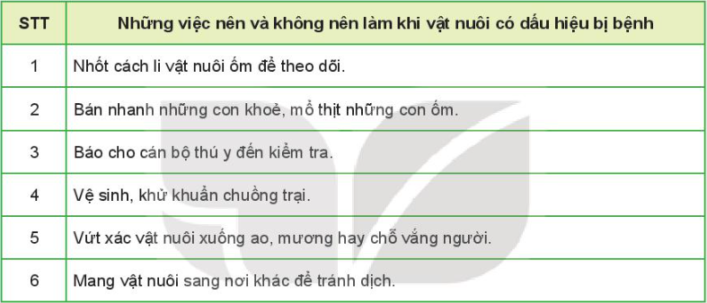 2. Khi quan sát một đàn vật nuôi, em có thể nhận biết được vật nuôi bị bệnh không? Vật nuôi bị bệnh thường có biểu hiện như thế nào?
c. Sản phẩm: HS các nhóm hoàn thành bài tập
- Bài tập 1
1.
- Việc nên làm khi vật nuôi có dấu hiệu bị bệnh:
1. Nhốt cách li vật nuôi ốm để theo dõi.
3. Báo cáo cán bộ thú y đến kiểm tra.
4. Vệ sinh, khử khuẩn chuồng trại.
- Việc không nên làm khi vật nuôi có dấu hiệu bị bệnh:
2. Bán nhanh những con khỏe, mổ thịt những con ốm.
5. Vứt xác vật nuôi xuống ao, mương hay chỗ vắng người.
6. Mang vật nuôi sang nơi khác để tránh dịch.
2. Khi quan sát một đàn vật nuôi, em có thể nhận biết được vật nuôi bị bệnh qua một số trạng thái sinh lí không bình thường của vật nuôi, thường có những biểu hiện như buồn bã, chậm chạp. giảm hoặc bỏ ăn, sốt, chảy nước mắt, nước mũi, tiêu chảy, ho, bại liệt,..
Hoạt động của GV và HS | Nội dung cần đạt
Chuyển giao nhiệm vụ  GV yêu cầu HS thảo luận trao đổi nhóm cặp bàn, hoàn thành bài tập trong thời gian 4 phút.  Thực hiện nhiệm vụ  HS thảo luận trao đổi nhóm cặp bàn, hoàn thành bài tập  Báo cáo, thảo luận  GV yêu cầu đại diện nhóm trình bày, nhóm khác nhận xét và bổ sung.  Đại diện nhóm trình bày, nhóm khác nhận xét và bổ sung.  Kết luận và nhận định  GV nhận xét, đánh giá trình bày của HS.  GV khen bạn có kết quả tốt nhất. HS nghe và ghi nhớ. | HS hoàn thành bài tập
Hoạt động 4: Vận dụng(7’)
a.Mục tiêu: Vận dụng kiến thức về phòng, trị bệnh cho vật nuôi vào thực tiễn
b. Nội dung: HS về nhà hoàn thành yêu cầu sau
Đề xuất những biện pháp phòng bệnh cho vật nuôi ở gia đình hoặc địa phương em. Nêu mục đích của từng biện pháp.
Ghi trên giấy A4. Giờ sau nộp lại cho GV.
c. Sản phẩm: Bản ghi trên giấy A4.
d. Tổ chức thực hiện:
Hoạt động của GV và HS | Nội dung cần đạt
Chuyển giao nhiệm vụ  GV yêu cầu HS về nhà thực hiện yêu cầu phần nhiệm vụ ở phần nội dung.  Thực hiện nhiệm vụ  HS thực hiện nhiệm vụ của GV tại nhà  Báo cáo, thảo luận  HS trình bày kết quả của mình, HS khác nhận xét và bổ sung.  Kết luận và nhận định  GV nhận xét, đánh giá trình bày của HS.  GV khen bạn có kết quả tốt nhất. HS nghe và ghi nhớ. | Bản ghi trên giấy A4

